附件一：FDE 项目实训报名回执表
附件二：证书样本
FDE项目实训--报名回执表
单位名称
收件地址 |  |  |  |  |  | 姓名 |  |  | 电话
参会费用 | □ A类别：5800元/人。FDE 前沿部署工程师
参会费用 | □ B类别：6800元/人。（双证）FDE 前沿部署工程师+人工智能应用FDE工程师
参会情况 | 人数：（ ）人，费用：（ ） 元人民币
学员姓名 | 类别 | 参训方式 | 性别 | 部门/职位 |  | 手机号码 |  | 电子邮箱 |  |  | 身份证号
 |  | □线上 □线下
 |  | □线上 □线下
 |  | □线上 □线下
 |  | □线上 □线下
 |  | □线上 □线下
开票信息 | 发票类型： 培训费 其他 （如需其他类别请注明）
开票信息 | 增值税普通发票  增值税专用发票 |  |  |  | 公司名称：
开票信息 |  |  |  |  | 纳税人识别号：
开票信息 |  |  |  |  | 单位地址及电话：
开票信息 |  |  |  |  | 开户行及账号：
汇款须知 | 开户名：中国软件行业协会  开户行：中国工商银行北京海淀西区支行营业室  账号：0200004509014490109
注意事项 | 1. 参训的学员需将报名回执表送至会务组或协会指定邮箱  2. 汇款后需提交汇款凭证（传真或电子邮件均可）
联 系 人：郭老师/王老师 |  |  |  |  | 电 话：010-85913702
手 机：17610465556（同微信）  手 机：17610440521（同微信） |  |  |  |  | 邮 箱：csia_org@yeah.net

附件二：证书样本

1.《FDE 前沿部署工程师（高级）》职业技术水平证书
 | 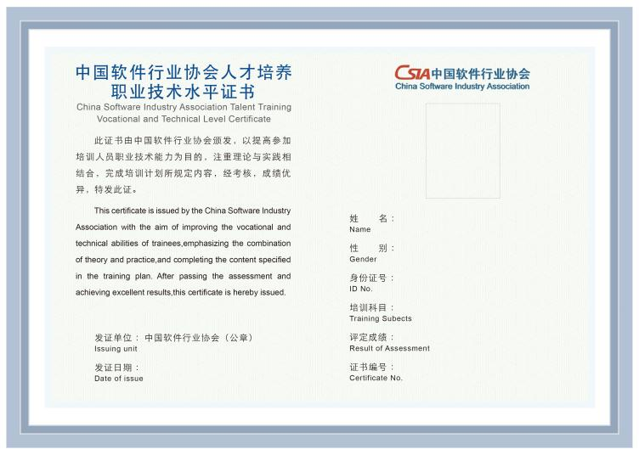

2.《人工智能应用FDE工程师》工信人才岗位能力评价证书
 | 